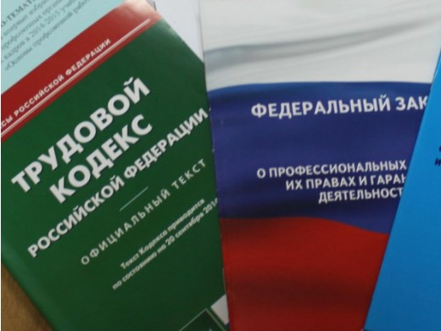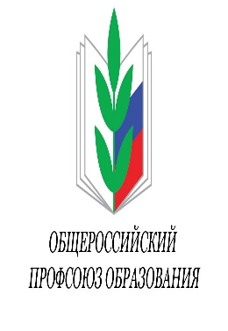Правовая инспекция труда Профсоюза | ОБЩЕРОССИЙСКИЙ ПРОФСОЮЗ ОБРАЗОВАНИЯ  КАЛУЖСКАЯ ОБЛАСТНАЯ ОРГАНИЗАЦИЯ  ОБЛАСТНОЙ КОМИТЕТ ПРОФСОЮЗА  https://www.eseur.ru/kaluga/  Информационный листок №8 .  Учрежден День профессиональных союзов в Калужской области.

24 февраля 2021 года | N 69-ОЗ

КАЛУЖСКАЯ ОБЛАСТЬ

ЗАКОН

О ВНЕСЕНИИ ИЗМЕНЕНИЯ В ЗАКОН КАЛУЖСКОЙ ОБЛАСТИ "О ПРАЗДНИКАХ
И ПАМЯТНЫХ ДАТАХ КАЛУЖСКОЙ ОБЛАСТИ" В ЧАСТИ УСТАНОВЛЕНИЯ ДНЯ
ПРОФЕССИОНАЛЬНЫХ СОЮЗОВ В КАЛУЖСКОЙ ОБЛАСТИ

Принят
Постановлением
Законодательного Собрания Калужской области
от 18 февраля 2020 г. N 149

Статья 1

Внести в статью 2 Закона Калужской области от 1 июля 2013 года N 447-ОЗ "О праздниках и памятных датах Калужской области" (в редакции Законов Калужской области от 24.10.2014 N 634-ОЗ, от 28.02.2017 N 163-ОЗ) изменение, дополнив абзацем следующего содержания:
"25 октября - День профессиональных союзов в Калужской области (1948 год).".

Статья 2
Настоящий Закон вступает в силу после его официального опубликования.

Губернатор Калужской области
В.В.Шапша
г. Калуга
24 февраля 2021 г.
N 69-ОЗ

Калужская областная организация Профсоюза работников народного образования и науки РФ

Тел.факс: 57-64-69, prokaluga@mail.ru
Калуга, февраль, 2021
https://www.eseur.ru/kaluga/

